Dodatek č.3 NPÚ-ÚPS Praha/2001H1170044 31„Ý.?.f.J2018

Dodatek č. 3 smlouvy o dílo č. NPÚ-ÚPS Praha/2001Hll70044/599/2017
uzavřené dle příslušných ustanovení občanského zákoníku

Smluvní strany:

Národní památkový ústav
se sídlem Valdštejnské nám. 162/3 118 01 Praha 1 -Malá Strana
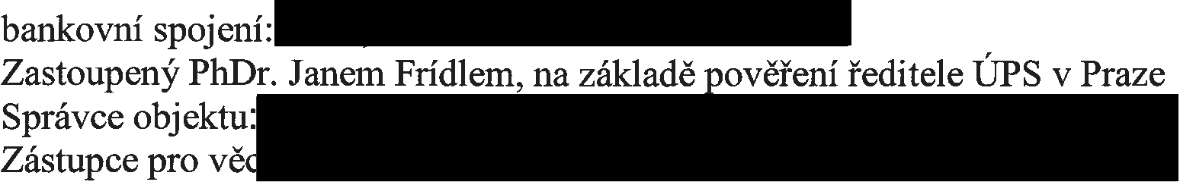IČO: 75032333 DIČ: CZ 75032333

Doručovací adresa:
Národní památkový ústav
územní památková správa v Praze Sabinova 373/5
130 00 Praha 3
(dálejen „Objednatel" na straně jedné)

a

Ing. Jiří Starý
se sídlem: Elišky Přemyslovny 393, 156 00 Praha 516
IČ: 18679544
bank.spojení: zastoupený: Ing. Jiřím Starým
(dálejen „Zhotovitel" na straně druhé)

uzavírají tento dodatek:

I.
Předmět dodatku č. 1
Předmětem tohoto dodatku je změna termínů pro dokončení projektové dokumentace (dále jen PD) a soupisu prací z důvodu vleklých zdravotních komplikací zhotovitele -viz příloha.

III.
Doba a místo plnění
  - Zhotovitel se zavazuje provést dílo v souladu s níže uvedeným harmonogramem - termín zahájení - ode dne nabytí účinnosti smlouvy o dílo:

    - projektová dokumentace dle odst. 2.1.3.SoD
    - soupis prací dle odst. 2.1.4. SoD
do: 27. 11. 2018
do: 27. 11. 2018

Stránka 1z 2

Závěrečná ustanovení
Tento dodatek nabývá platnosti dnem jeho podpisu oběma smluvními stranami a účinnosti dle Zákona č.340/2015 Sb.., o zvláštních podmínkách účinnosti některých smluv, uveřejňování těchto smluv a o registru smluv (zákon o registru smluv). Je sepsán ve dvou vyhotoveních,
z nichž objednatel a zhotovitel obdrží po jednom vyhotovení.
fuformace k ochraně osobních údajů jsou ze strany objednatele uveřejněny na webových stránkách www.nou.cz v sekci „ochrana osobních údajů".
Ostatní ujednání smlouvy a dodatků č. 1 a 2 se tímto dodatkem nemění.

V Praze dne 27. 9. 2018

Stránka 2 z 2

Ing. Jiří Starý, projektová kancelář
Elišky Přemyslovny 393, 156 00 Praha 516,

Národní památkový ústav,
územní památková správa v Praze Sabinova 373/5 130 00 Praha 3

Praha 25. září 2018

Akce: zámek Březnice, krov a střecha nad severními arkádami Smlouva č. NPÚ-ÚPS Praha/100141 1700 44/599/201 7,dodatek č. 2

Věc: Žádost o změnu termínu odevzdání akce

Minulý rok jsem uzavřel smlouvy na část krovu a střechy zámku v Březnici. Můj zdravotní stav se celkově zhoršil, projektovou dokumentaci mám z větší části hotovou, ale práce musím občas přerušit kvůli vyčerpání dané zdravotním stavem. Projektová dokumentace včetně rozpočtu bude dokončena do dvou měsíců.
Prosím o posunutí termínu.

Děkuji

